Multi-tenant Data Platform — 2 năm vận hành 800 tenant trên một cluster duy nhất
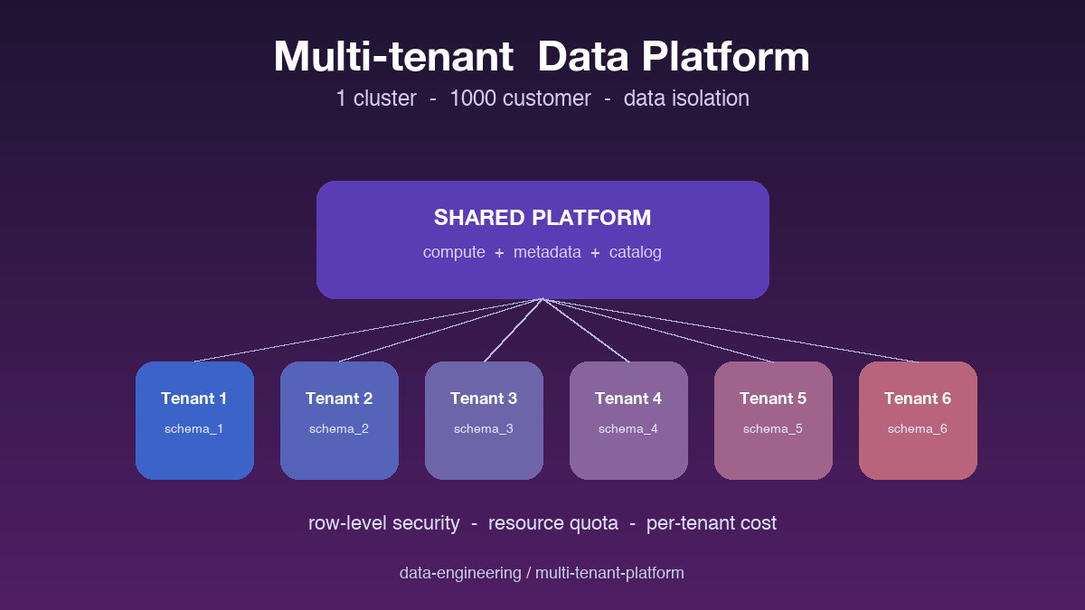

Thông tin bài
Chủ đề: Case Study (Multi-tenant SaaS Architecture)
Đối tượng đọc: Founding engineer SaaS, data architect, ai đang build data platform cho B2B

Mở đầu
Khi build data platform cho SaaS B2B, câu hỏi đầu tiên là tách hay gộp. Mỗi tenant một cluster riêng đảm bảo isolation hoàn toàn nhưng cost không scale. Một cluster chung cho tất cả tenant rẻ nhưng dễ bị noisy neighbor. Sau hai năm vận hành platform với 800 tenant trên cùng infrastructure, mình rút ra được công thức cân bằng: shared infrastructure, isolated workspace, fair scheduling. Bài này kể lại các quyết định, các sự cố, và cách team build được platform vừa rẻ vừa stable cho hàng trăm tenant.

Bối cảnh ban đầu
Startup B2B SaaS cung cấp analytics cho các shop e-commerce vừa và nhỏ. Mỗi tenant có data riêng — danh sách sản phẩm, đơn hàng, traffic web. Cần build dashboard analytics realtime cho từng tenant: doanh thu theo ngày, top sản phẩm, cohort khách hàng. Volume mỗi tenant khoảng 100 nghìn tới 10 triệu event mỗi tháng.
Khi mới 20 tenant đầu, team chọn dễ nhất: mỗi tenant một schema PostgreSQL riêng, một airflow DAG riêng, một dashboard Metabase riêng. Vận hành tốt khi 20 tenant. Đến 100 tenant, phải tăng human power vì mỗi tenant cần monitor riêng. Đến 300 tenant, kiến trúc này sụp đổ.
Câu hỏi đặt ra là chuyển sang shared infrastructure thế nào mà không lose isolation? Một sự cố ở tenant lớn không được làm chậm tenant nhỏ. Một tenant lỡ chạy query nặng không được làm overload toàn platform.

Ba pattern multi-tenancy phổ biến
Silo pattern là tách hoàn toàn — mỗi tenant một stack đầy đủ. Isolation tối đa nhưng cost cao và operational overhead khủng khiếp. Chỉ phù hợp cho tenant lớn hoặc compliance yêu cầu tách physical.
Pool pattern là gộp hoàn toàn — tất cả tenant share cùng database, cùng table, phân biệt qua tenant_id column. Cost thấp nhất, ops đơn giản nhất, nhưng risk noisy neighbor cao và compliance khó argue. Phù hợp cho freemium tier.
Bridge pattern là pha trộn — shared infrastructure nhưng có workspace/schema riêng cho từng tenant. Cost trung bình, isolation đủ cho hầu hết compliance, ops manageable. Đây là pattern team chọn sau khi đánh giá.

Kiến trúc Bridge mà team triển khai
Storage layer dùng S3 với prefix riêng cho mỗi tenant: s3://platform-data/tenants/{tenant_id}/. IAM policy chặn cross-tenant access ở mức bucket policy. Mỗi tenant có data file riêng, không trộn lẫn ở object level.
Compute layer dùng Trino và Spark on Kubernetes, shared cluster nhưng có resource quota cho mỗi tenant qua Kubernetes namespace. Tenant lớn có quota lớn, tenant nhỏ có quota nhỏ. Một tenant không thể tiêu hết resource và làm chậm tenant khác.
Catalog layer dùng Iceberg với mỗi tenant một namespace. Schema bảng giống nhau (đây là multi-tenant SaaS, mọi tenant cùng business model), nhưng data và lifecycle hoàn toàn tách. Query mặc định scope vào namespace của tenant, không bao giờ leak.
Application layer route request theo tenant_id từ JWT token. Backend dùng row-level security khi viết SQL, validate ở cả tầng application và tầng database. Defense in depth.

Vấn đề noisy neighbor và cách handle
Tenant 1 lớn nhất chiếm 30 phần trăm volume toàn platform. Khi họ chạy report tháng vào 9h sáng đầu tháng, dashboard tenant nhỏ chậm 5-10x trong 30 phút. Đây là noisy neighbor classic.
Giải pháp một là resource quota cứng ở compute layer. Mỗi tenant có max CPU và memory cho query đồng thời. Tenant lớn vẫn được nhiều quota, nhưng có trần. Họ không thể nuốt hết cluster nữa.
Giải pháp hai là priority queue dựa trên SLA tier. Tenant trả tiền tier Pro có priority cao hơn tier Free trong scheduler. Khi cluster busy, query Pro được serve trước. Free user đôi khi đợi vài giây thêm, nhưng acceptable cho tier miễn phí.
Giải pháp ba là isolation cho tenant rất lớn. Tenant trên 50 triệu event mỗi tháng được offer dedicated compute (vẫn shared storage và metadata). Chi phí extra được pass qua giá. Đây là enterprise tier.

Onboarding tenant mới một cách tự động
Onboarding tenant mới là việc tự động hoá quan trọng nhất khi scale lên hàng trăm tenant. Manual onboarding (tạo schema, tạo IAM role, tạo airflow DAG, configure dashboard) tốn 2 giờ engineer. 800 tenant nghĩa là 1.600 giờ engineer chỉ để onboard, chưa kể off-board.
Team build orchestrator tự động. Khi tenant signup, sự kiện đẩy vào queue. Worker đọc queue, gọi API tạo S3 prefix, tạo IAM role với policy chặn cross-tenant, tạo Iceberg namespace, deploy template Airflow DAG cho tenant đó, configure Metabase workspace. Toàn bộ trong dưới 5 phút.
Off-boarding (tenant huỷ subscription) tương tự automated. Sau grace period 30 ngày, worker xoá data, xoá role, xoá DAG, archive backup vào Glacier cho compliance. Không có manual step.

Số liệu sau 2 năm vận hành
800 tenant active, tổng 4 tỷ event mỗi tháng, 6TB storage active plus 20TB archive. Toàn bộ chạy trên một Kubernetes cluster với 12 node lớn, S3 storage shared.
Cost per tenant trung bình 38 USD mỗi tháng infrastructure. Tenant nhỏ nhất tốn 5 USD, tenant lớn nhất tốn 380 USD. Giá bán dao động 99 USD tới 999 USD mỗi tháng tuỳ tier. Gross margin trên infrastructure đạt 88 phần trăm.
Uptime 99.95 phần trăm trong năm qua. Hai incident gây outage hơn 30 phút — một do bug code trong Iceberg compaction, một do AWS S3 hiccup region toàn cầu. Không có incident nào do tenant nào causing impact lên tenant khác — nghĩa là isolation đang work.

Kết luận
Multi-tenant data platform với hàng trăm tenant không phải sci-fi mà là vận hành hằng ngày. Bí quyết là chọn đúng pattern — Bridge phù hợp cho SaaS B2B vừa và nhỏ — và đầu tư vào automation onboarding ngay từ đầu. Resource quota, priority queue, dedicated compute cho tenant lớn là ba kỹ thuật giải quyết noisy neighbor. Sau 2 năm, 800 tenant chạy stable trên một cluster, margin 88 phần trăm. Repo có toàn bộ template Kubernetes, IAM policy, Airflow DAG, và orchestrator onboarding tự động.

Repository
Code và ví dụ chạy được tại:
https://github.com/sophie-nguyenthuthuy/data-engineering/tree/main/multi-tenant-platform
#multitenant #saas #platform

